STM32 MCU Fundamentals (GPIO)
18조 – 이해리, 장동화, 정희준

Introduction

실험 목적
GPIO는 General Purpose Input Output의 약자로, 본 실험은 STM32 nucleo F103RB 보드를 통해 GPIO 포트의 입출력을 시험해 본다.

실험 과정
첫번째 실습은 GPIO Input port에 파란 버튼을 할당하고, LED에 GPIO output을 할당해 버튼을 누르면 LED가 켜지고, 떼면 꺼지는 코드를 작성하여 동작을 확인한다.
두번째 과제는 LED에 GPIO output을 할당해 0.5초마다 LED가 켜지고 꺼지기를 반복하는 코드를 작성하여 동작을 확인한다.

Experimental Results

Experiment #1-버튼으로 LED 동작 시키기
BlueButton이 연결된 PC13 Pin을 GPIO input, Green LED가 연결된 PA5 Pin을 GPIO output port로 설정한다.
이후 uint16_t bFlgPC13=0; 와 같이 변수를 선언했다.
Main 함수 내 while문에 작성한 코드는 다음과 같다.

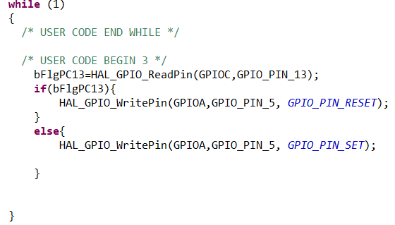
코드는 예제와 동일하고, 코드의 동작은 다음과 같다. 이 코드는 PC13의 상태를 읽어 bFlgPC13의 값을 결정한다. 버튼을 눌렀을 때 bFlgPC13은 1, 누르지 않을 때 0이다.
조건문을 통해 버튼이 눌리면 GPIO PA5 Pin에 HIGH 출력을 주어 LED를 켜고, 그 외의 경우엔 LOW로 둔다.

실험결과 버튼을 누르면 LED가 켜지고, 떼면 꺼지는 것을 확인하였다.

HAL_GPIO_ReadPin() 함수는 2개의 인수를 갖는 HAL 라이브러리 내 함수로, HAL은 Hardware Abstraction Layer의 약자이다. HAL 라이브러리는 레지스터 수준의 코드를 작성하지 않고 레지스터에 접근할 수 있게 도와주며, GPIO 뿐만 아니라, ADC, UART 등이 포함되어 있다. 그중 이번 실습에 포함된 HAL_GPIO_ReadPin()은 Input으로 선언된 Pin의 그룹 이름과 번호를 인수로 갖는다. 이때, GPIOC, GPIO_PIN_13과 같이 이미 정의된 PIN이름을 사용하는 대신, user label를 적용하여 사용할 수도 있다. 만약 PC13에 BUTTON_Pin이라는 user label를 설정했다면, Code generation과정에서 매크로를 자동으로 생성해 주어 이름을 대신 사용할 수 있다. 생성된 매크로의 예는 다음과 같다. #define BUTTON_Pin GPIO_PIN_13
#define BUTTON_GPIO_Port GPIOC
즉, GPIOC 대신, BUTTON_GPIO_Port를, GPIO_PIN_13 대신, BUTTON_Pin을 사용할 수 있다. 이 매크로 이름은 임의의 것으로 변경할 수 있으며 위치는 main.h이다.
HAL_GPIO_WritePin() 함수는 ReadPin과 유사하지만, Output port로 설정된 핀에 적용되고, 세 번째 인수로 PIN_State를 받는다.

Experiment #2-0.5초 간격으로 LED 점멸시키기
LED가 연결된 PA5 핀을 GPIO Output Port로 설정하고, 0.5초마다 켜지고 꺼지기를 반복하는 코드를 작성해 동작을 확인한다.
이때 HAL_Delay() 함수와 HAL_GPIO_WritePin() 함수를 사용하였다. HAL_Delay()함수를 통해 0.5초 텀을 두고, WritePin 함수로 LED의 상태를 SET과 RESET으로 번갈아가며 동작하도록 작성하였다. 작성한 코드는 아래와 같다.
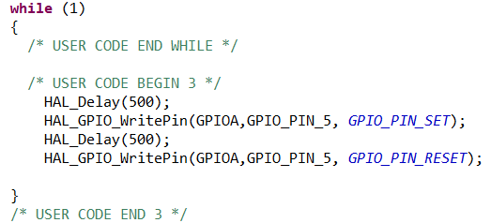

0.5초마다 켜지고 꺼지기를 반복하는 동작을 확인할 수 있었다.

HAL_Delay() 함수는 ms 단위의 uint32_t자료형을 인수로 갖는다. 따라서 500은 0.5초를 의미한다.
한편, 다른 방식으로 같은 동작을 수행하게 할 수 있는데 그건 HAL_GPIO_WritePin() 대신, HAL_GPIO_TogglePin() 함수를 사용하는 것이다. HAL_GPIO_TogglePin() 함수는 ReadPin() 함수와 마찬가지로 두 개의 인수를 갖는데, 현재 PinState를 읽어 반전시키는 역할을 수행한다. 따라서, TogglePin() 함수를 사용하여 코드를 변경한다면 다음과 같이 수정할 수 있다.
HAL_Delay(500);
HAL_GPIO_TogglePin(GPIOA, GPIO_PIN_5);

루프가 반복되므로, Delay 함수 역시 한 번만 사용하면 된다. 이 방법은 정해진 루틴으로 Output Pin의 상태를 바꾸어주어야 하는 경우에 ReadPin과 WritePin을 사용할 필요 없이 바로 port의 상태를 확인해 반전시킬 수 있다는 장점이 있다.

Conclusion
GPIO 포트의 입출력을 이해하기 위해, 두 종류의 실습을 진행하였다. 첫번째 실습은 Input Port와 Output Port로 버튼과 LED를 할당하여, LED를 제어하는 것이었다. 두번째 실습은 LED가 0.5초마다 점멸을 반복하도록 제어하는 것이다.
두 번의 실습을 통해 HAL 라이브러리의 의미와 GPIO port의 입출력 설정 및, 사용법을 학습하였다.
또한 두 번째 실습에선 WritePin() 함수 대신 TogglePin() 함수를 사용하여 코드의 개선을 이루었다.
두 실습을 통해 GPIO 포트의 동작과 사용법을 이해하고 학습하였다.

References
- 임종수, 임종수의 STM32 Cortex-M 완벽활용서 vol.1 개정판, 버무림, vol.1, pp. 25-106, 2024.

